第59回全道高等学校音楽発表大会《ティンパニ　チューニング依頼書》

ティンパニを使用する全ての団体は、本用紙に必要事項をご記入いただき、8/29（金）までに、

当番校事務局（稚内高等学校　大橋宛）へ、pdf等で送信ください。チューニングを依頼しない

場合も、必ず使用の有無をわかるように記載して8/29（金）までにご提出ください。

専門の係員によるティンパニチューニングを希望する学校は、舞台セッティング中に舞台上でチューニングを行います。

|  |  |  |  |
| --- | --- | --- | --- |
| 部　門 | （　　　）器楽管弦楽　　（　　　）吹奏楽　※どちらかに○を記入 | | |
| 出演順 |  | 学校名 |  |
| 専門係員によるティンパニチューニングを  （　　　）希望する　　（　　　）希望しない 　　　※どちらかに○を記入 | | | |

貸出ティンパニの音域は、下記を参考になさってください。

32インチ

23インチ

26インチ

29インチ

ダイアグラム

AI 生成コンテンツは誤りを含む可能性があります。

C－A

A－F

F－D

D－A

【専門係員によるティンパニチューニングを希望する学校は、必ずご記入ください】

楽譜に記載している一番最初に使う音を、下の五線に全音符で記入してください。

また、下の【　　　】内に、英語音名を記入してください。（例：Ｃ　Ｃ♯　Ｃ♭　等）

23インチ

26インチ

29インチ

32インチ

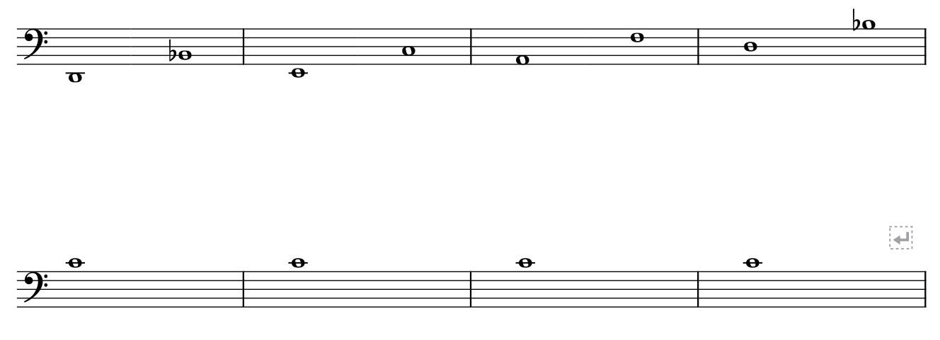

英語音名【　　　　　】　　　　 【　　　　　】　　　　 【　　　　　】　　　　　【　　　　　】

【注意事項】専門係員によるティンパニチューニングを希望しない学校は、各参加校で舞台セッティング中に舞台上でチューニングを行っていただきます。その際に、**手でゲージを動かさない**よう、お願いいたします。

大会期間中、専門係員がこまめにティンパニの状態を確認しております。手でゲージを動かすと、係員のチューニング作業に支障を来す場合があります。円滑な舞台進行へのご協力をお願いいたします。

送信先メールアドレス　 59zendo.music@gmail.com ※大会専用アドレス